**Программа профессиональных проб и упражнений**

**по компетенции «Кондитерское дело»**

(для обучающихся общеобразовательных школ)

Султанова Эльвира Хасяновна, преподаватель

ГБПОУ “Дзержинский техникум бизнеса и технологий”

Основное назначение программы состоит, с одной стороны, в представлении ценности практического труда работника пищевой промышленности, а с другой стороны, в необходимости формирования у обучающихся потребности в трудовой деятельности, в понимании значимости выбранной профессии, в развитии у обучающихся стремления быть лучшим по профессии.

В основе профессиональной пробы, предлагаемой нами, лежит идея моделирования будущей профессиональной деятельности.

Задания профессиональных проб позволяют ознакомиться с основными характеристиками представляемой профессии, способствуют овладению необходимыми умениями профессиональной деятельности и формированию у обучающихся положительной мотивации к выбору профессии. Только познакомившись с особенностями профессий поближе и выполнив определенную практическую работу, можно определить свои способности и наклонности, выбрать то дело, которое более интересно и получается значительно лучше.

**Цель:** выявить лучших обучающихся общеобразовательных школ по уровню профессиональных знаний и умений по компетенции «Кондитерское дело».

**Задачи:**

1. Определение уровня подготовки обучающихся по компетенции «Кондитерское дело».
2. Развитие навыков самостоятельно решать проблемы, применять свои знания, умения при выполнении трудовых операций и оценке конечного результата.
3. Создание привлекательного образа профессии «Кондитер».
4. Стимулирование мотивации к выбору профессиональной деятельности.

В конкурсе принимают участие обучающиеся 8-9 классов, лица, сопровождающие участников конкурса, несут ответственность за поведение, жизнь и безопасность участников в пути следования и в период проведения конкурса. Без сопровождающих лиц участники конкурса приниматься не будут.

Всем участникам проб предоставляются равноценные рабочие места с необходимым инвентарем, инструментом, оборудованием общего пользования, набором продуктов.

Каждый участник обязан перед началом проведения проб пройти инструктаж по технике безопасности. Участники проб должны быть в спецодежде (обязательные элементы спецодежды: поварская куртка, передник или фартук, головной убор: белый поварской колпак, обувь (сменная) безопасная закрытая).

Контроль над соблюдением участниками проб безопасных условий труда, норм и правил охраны труда возлагается на администрацию образовательной организации по месту проведения проб.

При несоблюдении условий проб, грубых нарушениях технологии выполнения работы, правил безопасности труда участник по решению жюри отстраняется от дальнейшего выполнения задания.

|  |  |  |  |
| --- | --- | --- | --- |
| Уровень сложности | Формулировка задания | Время на выполнение | Особые условия |
| 1 | Приготовление песочного теста | 15 | Длительность замеса |
| 2 | Приготовление крема сливочного основного | 25 | Время взбивания |
| 3 | Выпечка корзиночки из песочного теста | 30 | Соблюдение температурного режима |
| 4 | Приготовление и художественное декорирование изделия –пирожное «Корзиночка с кремом сливочным». | 60 | Креативность оформления |

**План проведения профессиональных проб по компетенции «Кондитерское дело»**

**1.1 Организационно-мотивационный этап:**

- знакомство с обучающимися, приветственное слово зам. директора по УПР, и мастеров;

- проведение инструктажа по ТБ, ПБ и ОТ;

- сообщение темы и целей мероприятия;

- знакомство с приемами выполнения подготовительных и заключительных работ;

**1.2 Технологический этап:**

1.2.1 Актуализация знаний обучающихся:

1. Мастер предлагает обучающимся школ вспомнить и рассказать какие кондитерские изделия они готовят в своей семье (с мамой, бабушкой), поделиться рецептурами, элементами оформления. Предлагает свои варианты домашней выпечки и кондитерских изделий.

2. Проведение мастер- класса «Мастерство работы с карамелью» и изготовление элементов декора из карамели.

3. Используя презентационный материал (Приложение А) мастер знакомит обучающихся с ассортиментом изделий из карамели.

1.2.2 Знакомство с организацией рабочего места:

Мастер знакомит обучающихся с инструментами для изготовления кондитерских изделий.

1.2.3 Расстановка обучающихся по рабочим местам.

**1.3 Функциональный этап**

1.3.1 Показ трудовых приемов мастером поэтапно и отработка трудовых приемов обучающимися согласно программе.

1.3.2 Проведение целевых обходов с целью проверки:

- соблюдения порядка выполнения трудовых приемов;

- безопасности выполнения трудовых приемов;

- типичных ошибок при выполнении трудовых приемов и способов их устранения.

1.3.3 Изделия, изготовленные школьниками, оценивают члены жюри и сами школьники.

**1.4 Заключительный этап**

1.4.1 Анализ результатов занятия

- общий вывод по занятию

Мастер проводит беседу со школьниками, задавая следующие вопросы:

- что узнали об особенностях профессии Кондитера?

- чему научились?

- какими индивидуальными качествами и способностями должен обладать кондитер?

1.4.2 Разбор наиболее типичных ошибок в работе обучающихся: мастер подчеркивает, какие индивидуальные качества школьника не позволили ему безошибочно справиться с заданием, над чем, следует работать для того, чтобы получить профессию Кондитер.

1.4.3. Рефлексия.

Школьникам выдают карточки со смайлами-эмоциями (Приложение Б).

Мастер предлагает оценить занятие, ответив с помощью смайла на вопросы:

- был ли интересен материал?

- довольны ли вы своей работой?

- рассматриваете ли вы возможность получения профессии Кондитер?

- оценка своей работы и работ своих одноклассников;

- ответы на вопросы обучающихся.

1.4.4 Уборка рабочих мест

**1.5 Определение победителей конкурса и награждение**

**Список литературы**

1. Е.Ю. Пряжниккова, Н. С. Пряжникков . Профориентация.- М. : Академия. 2005. 496 с.
2. Г.И. Кругликов. Воспитательная работа мастера профессионального обучения. - М. : Академия. 2008. 160 с.
3. Бобровская А.Н., Доколина Г. Н. Использование проектной деятельности на уроках технологии. 9 класс- Волгоград: ИТД «Корифей», 2006. – 112с.
4. Балакирева, Э.В. Старшеклассники в поле профессионального выбора: педагогический профиль: методическое пособие / Э.В. Балакирева. – СПб.: КАРО, 2005. – 96 с.
5. Профессиональные пробы и выбор профессии / Книга для учителя / под редакцией С. Н. Чистяковой. М.: Изд-во «Просвещение",

2007. – 95 с.

1. Грецов, А.Г. Выбираем профессию. Советы школьного психолога А.Г. Грецов. – СПб.: Питер, 2006. – 224 с.: ил.

Интернет – ресурсы:

1. http://www.syl.ru/article/202427/new_spetsialnost-tehnolog-pischevoy-promyishlennosti
2. http://www.vostokmedia.com/n28345.html
3. <http://fb.ru/article/253370/konditer---professiya-opisanie-i-osobennosti>

**Приложение А**

**Ассортимент изделий из карамели**

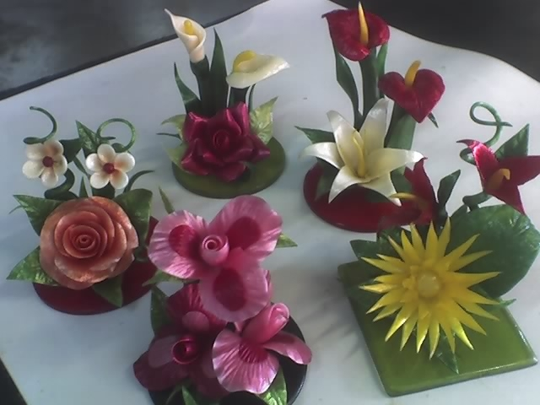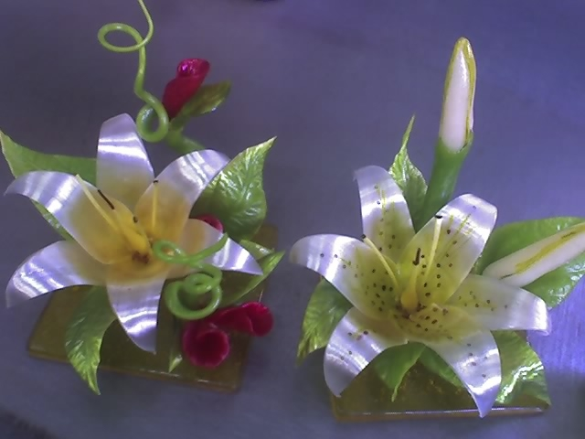



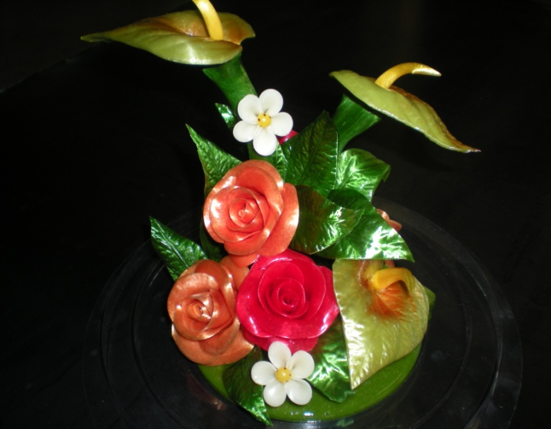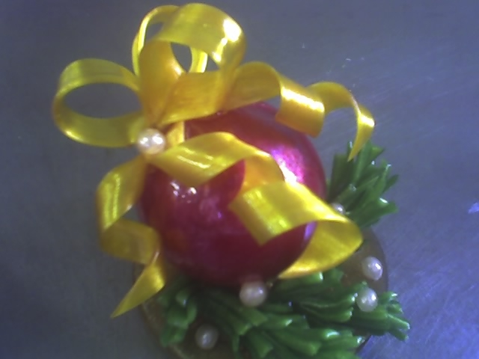

**Приложение Б**

**Смайлики- карточки для рефлексии**



